Exercices 5ème formation scientifique

- Transcription et traduction en protéines /6
A partir de la séquence d’ADN suivant, établis la mutation et la chaine protéique qui pourra être générée

AAATCGTTACCGGTCATTGGATAC
AAATCGGTTACCGGTCATTGGATAC
  - UUUAGCAAUGGCCAGUAACCUAUG
  - Phe sera sn gly gln stop pro met

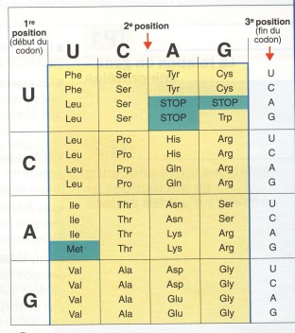
- Arbre généalogique
L'hémophilie est un trouble de la coagulation du sang qui se manifeste par des hémorragies. On étudie la transmission de ce caractère dans la famille de Louis IV de Hesse. Du mariage d'Alice et de Louis IV de Hesse naquirent sept enfants, dont un fils hémophile, Frédéric, et deux filles hémophiles. L'une d'elles, Irène, épousa Henri de Prusse et leurs fils, Waldemar et Henri, furent hémophiles. L'autre fille, Alix, épousa le tsar Nicolas II. De leurs quatre enfants, seul leur fils, le tsarévitch Alexis, souffrait d'hémophilie.
a) Réalise l’arbre généalogique et détermine le type de transmission des caractères
b) Donne le génotype et phénotype de chacun d’eux

